**MINISTERIO DE EDUCACIÓN AUDITORIA INTERNA CUA No.:105702**

**MINISTERIO DE EDUCACIÓN ACTIVIDADES ADMINISTRATIVAS**

**Seguimiento a las recomendaciones de auditoría, en el informe CUA 95128-1-2020, actividad administrativa entrega y recepción de cargo del Director de la Dirección General de Educación Bilingüe Intercultural DIGEBI**

**GUATEMALA, MARZO DE 2021**

**INDICE**

INTRODUCCION 1

OBJETIVOS 1

ALCANCE DE LA ACTIVIDAD 1

RESULTADOS DE LA ACTIVIDAD 2

ANEXOS 4



# INTRODUCCION

De conformidad con el Nombramiento 105702-1-2021 con fecha 8 de febrero de 2021, emitido por la Directora de la Dirección de Auditoría Interna -DIDAI- del Ministerio de Educación, fui designado para realizar auditoría administrativa de seguimiento de los aspectos pendientes de solventar de la auditoría de entrega y recepción de cargo del Director, en el informe CUA 95128-1-2020, practicada en la Dirección General de Educación Bilingüe Intercultural -DIGEBI-.

**OBJETIVOS GENERAL**

Verificar el cumplimiento de los aspectos pendientes en la entrega de recepción de cargo.

**ESPECIFICOS**

Verificar el cumplimiento del pago del deducible del seguro del vehículo Placa O-655BBD por parte del exdirector de la Dirección General de Educación Bilingüe Intercultural -DIGEBI-.

# ALCANCE DE LA ACTIVIDAD

Se efectuó seguimiento de aspectos pendientes de solventar de la auditoría de entrega y recepción de cargo del Director de la Dirección General de Educación Bilingüe Intercultural -DIGEBI-, según Informe de Auditoría Interna con CUA 95128-1-2020 y numerales 10, 11 y 12 punto CUARTO y punto SEXTO del Acta No. DIDAI-03-2020 con fecha 30 de enero de 2020, específicamente los aspectos siguientes: **a) Inventario Institucional:** Bienes no contabilizados en el módulo de inventarios del sistema de contabilidad integrada –SICOIN- por valor

de Q1,831,349.64; **b) Activo fijo y fungible no encontrados físicamente:** 16

bienes de activo fijo con valor de Q28,047.71 y 12 bienes fungibles con valor de Q1,362.08; **c) Vehículo** robado con valor de Q156,951.80, pendiente de trámite

ante la aseguradora. **d) Cuentadancia:** Pendiente actualización de cuentadantes;

y **e) Registro de firmas:** Pendiente eliminación y registro de firmas de la cuenta de depósitos monetarios No. 3616007227 a nombre de DIGEBI FONDO ROTATIVO INTERNO.

# RESULTADOS DE LA ACTIVIDAD

Derivado del análisis realizado a los argumentos y documentos de respaldo presentados por la Dirección General de Educación Bilingüe Intercultural

-DIGEBI-, mediante OFICIO DIGEBI-INV-210-2021 con fecha 10 de febrero de 2021, se determinaron aspectos cumplidos y pendientes, los cuales se describen a continuación:

**ASPECTOS CUMPLIDOS**

1. **Cuentadancia:** Se realizó la actualización de la Cuentadancia D2-107 de la Dirección General de Educación Bilingüe Intercultural -DIGEBI-.
2. **Registro de firmas:** Se realizó la actualización de firmas de la cuenta de depósitos monetarios No. 3616007227 a nombre de DIGEBI FONDO ROTATIVO INTERNO, con registro de la firma del director entrante y eliminación de la firma del director saliente.

**ASPECTOS PENDIENTES DE CUMPLIR**

1. **Inventario institucional:** Los bienes por valor de Q 1,831,349.64, no han sido contabilizados en el módulo de inventarios del sistema de contabilidad integrada

-SICOIN-, argumentando que la documentación de respaldo para el registro de los mismos, se perdió a causa de una inundación en el Ministerio de Educación en las bodegas asignadas a la DIGEBI; asimismo, se encuentran a la espera de resolución de consulta realizada a la Contraloría General de Cuentas, para proceder con lo que corresponda, por tratarse de un caso imprevisto y de fuerza mayor.

1. **Activo fijo y fungible no encontrado físicamente:** Están pendientes de localizar 12 activos fijos con valor de Q22,135.79 y 9 fungibles con valor Q1,202.94, los cuales se describen en anexos 1 y 2 adjuntos al presente.
2. **Vehículo robado**: Se realizó el pago de deducible del seguro con valor de Q5,000.00 según boleta con No. Pre-liquidación 61,771 de fecha 22 de enero de 2021, del vehículo robado placas O-655BBD con un valor de Q156,951.80. Asimismo, se solicitó resolución de la Contraloría General de Cuentas para la baja del vehículo en inventario, la cual se encuentra pendiente, para posteriormente continuar con el trámite de indemnización ante la empresa aseguradora.

Los aspectos pendientes de solventar, propicia el riesgo de pérdida de bienes del

Estado y sanción económica por parte del ente fiscalizador, por lo que se recomienda el debido seguimiento a los procesos en curso y pendientes de realizar.

JOSE ALEJANDRO DAVILA ALVAREZ

Auditor

MILDRED LORENA FUENTES DE LEON

Supervisor

MILDRED LORENA FUENTES DE LEON

Sub Director

JULIA VICTORIA MONZON PEREZ

Director

# ANEXOS

Anexo 1

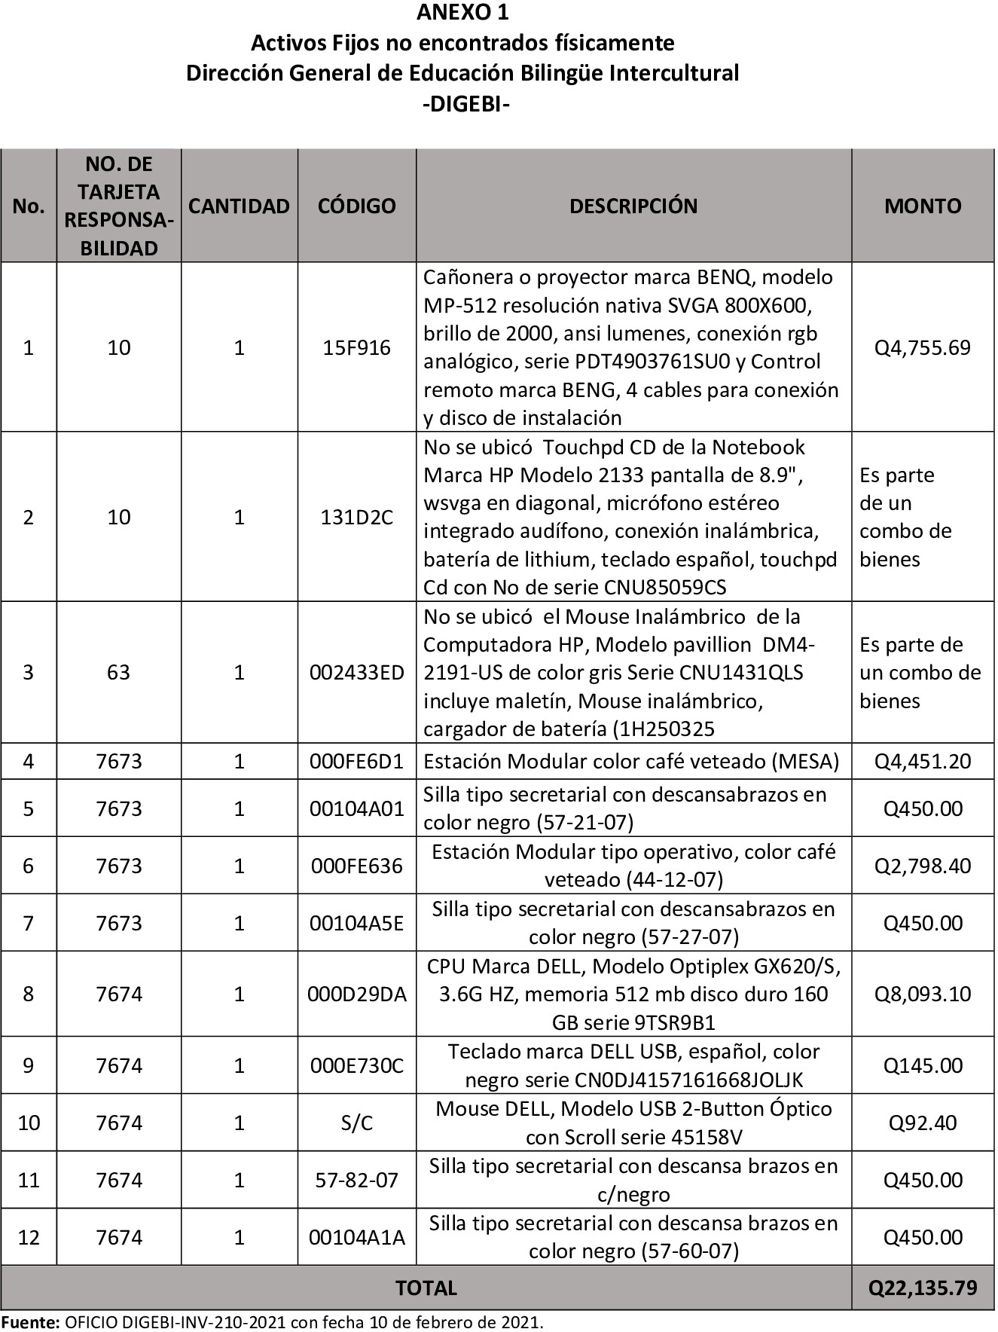

Anexo 1

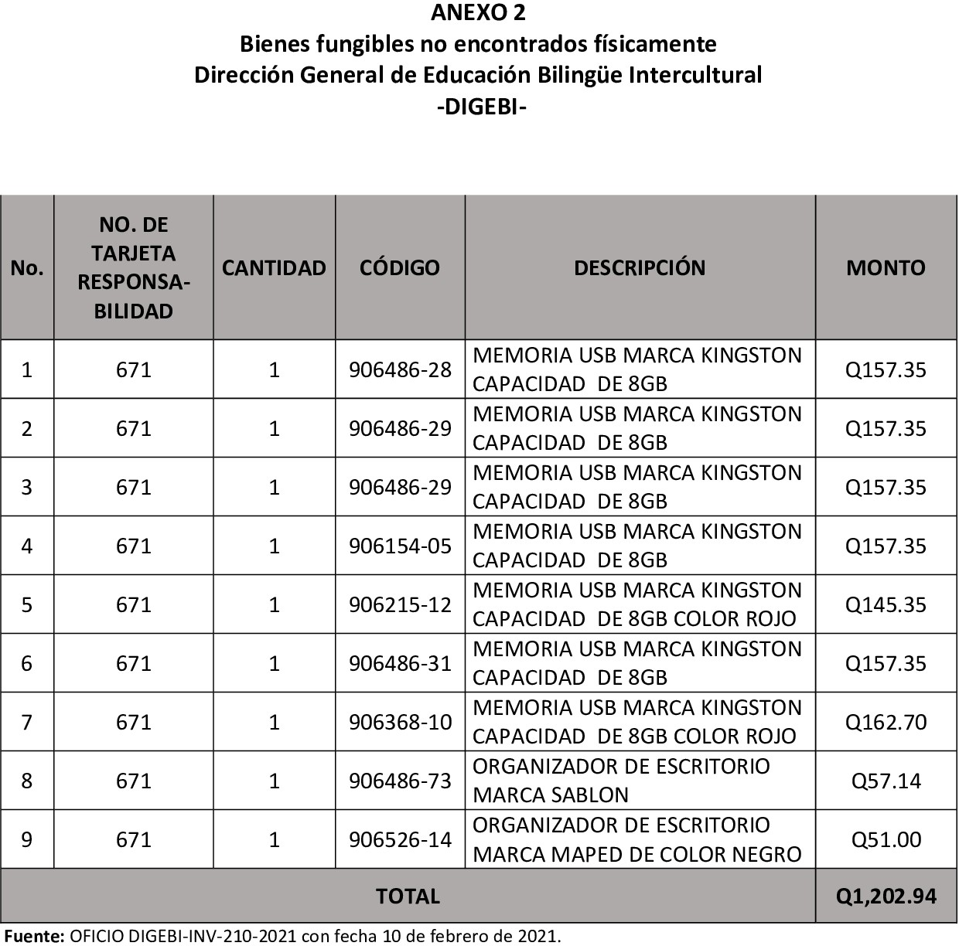

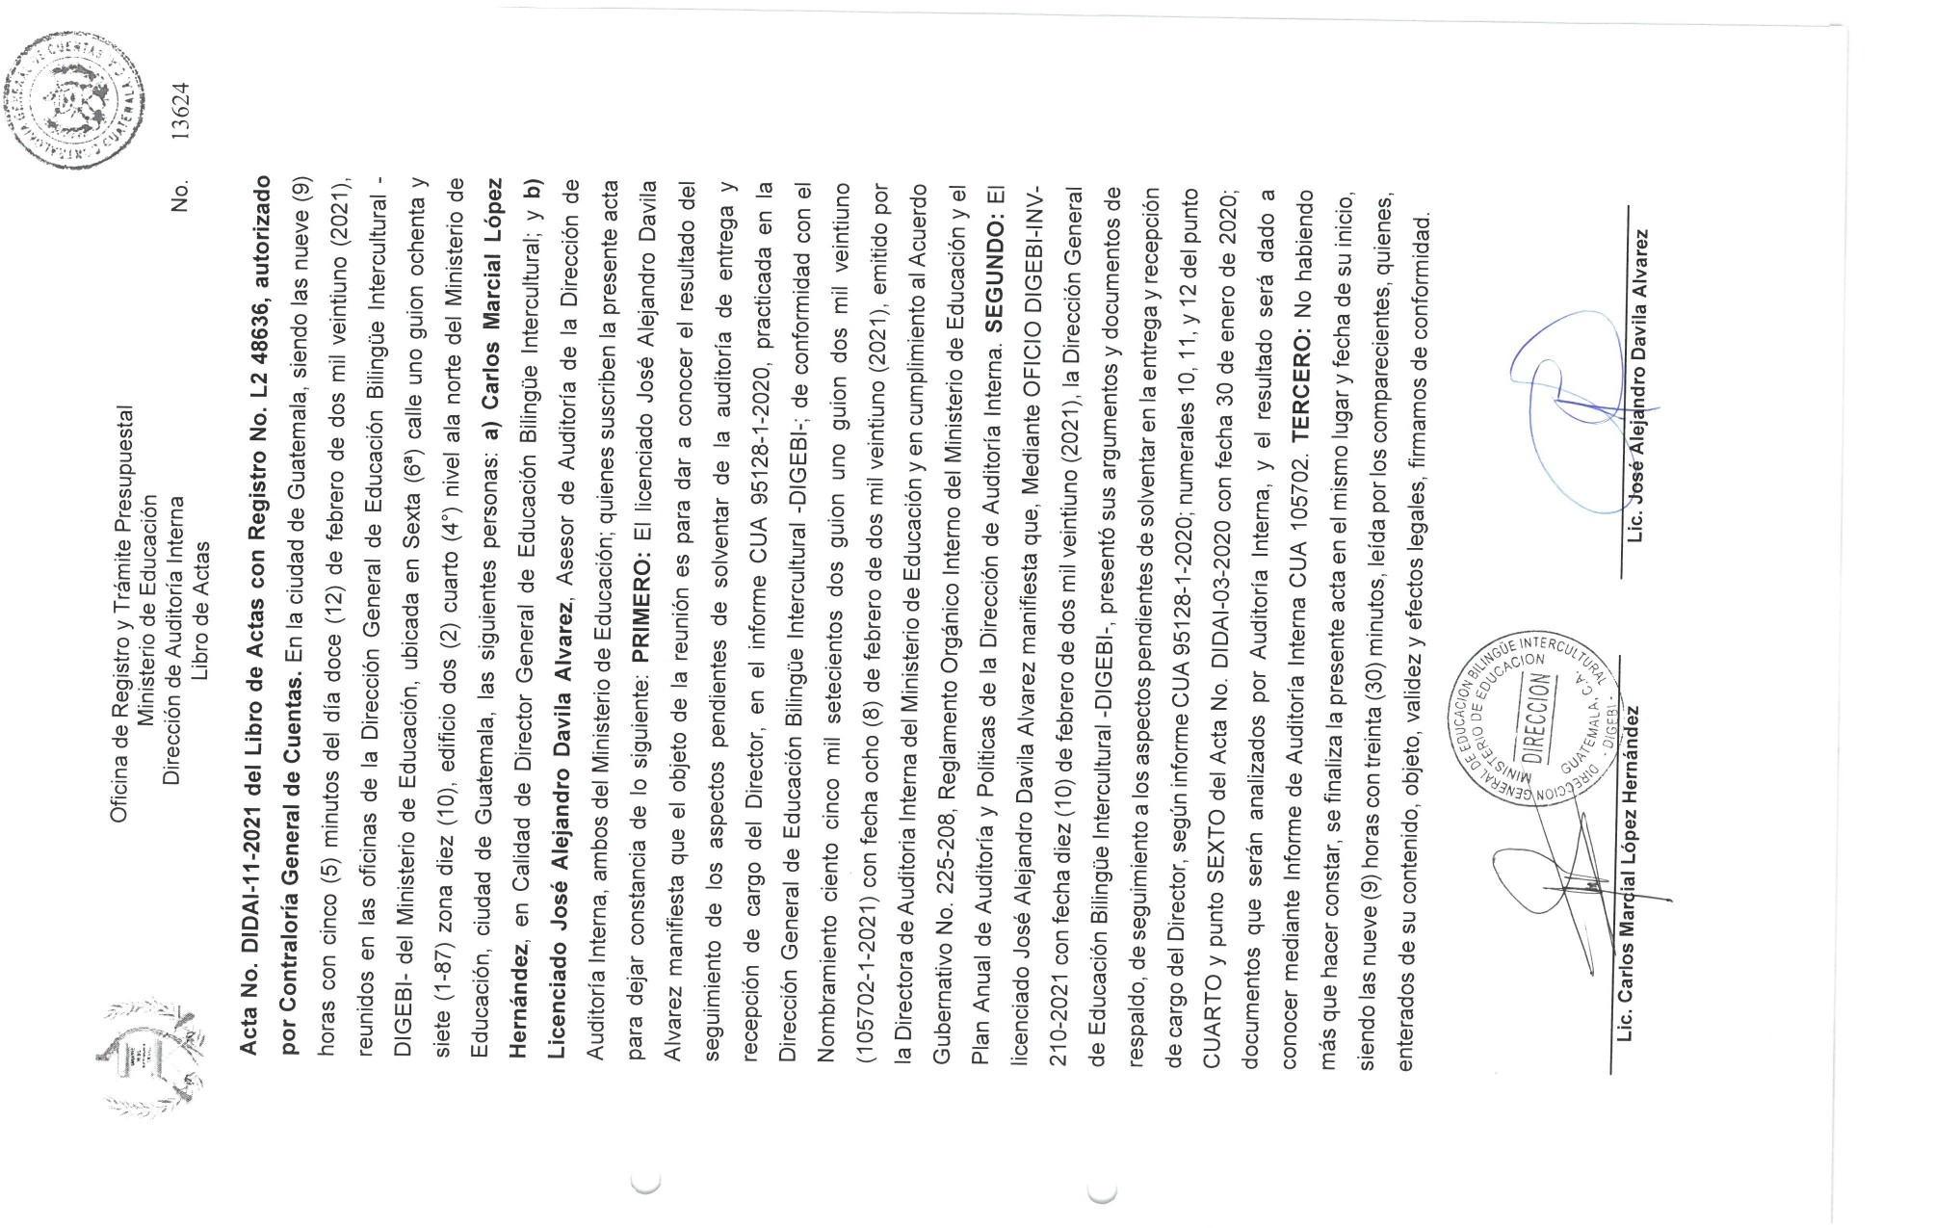Anexo 3